Form 2-1 外交部「外派人員暨眷屬」國際機票申購單（本人單獨無眷申購或本眷同時申購）
外派人員  姓名： |  |  |  | 原任單位及職銜： |  |  |  |  | 電話：
薦任(含)以下且最直接航程未達8小時： |  | 否（商務艙）  是（經濟艙） |  | 新任單位及職銜： |  |  |  |  | 啟程  日期：
同行本眷申購總張數 |  | 成人票 | 兒童票  (2~12歲) |  | 嬰兒票  ( 0~不足2歲) |  | 同行眷屬稱謂及姓名
經濟艙 |  |  |  |  |  |  | 同行眷屬稱謂及姓名
商務艙 |  |  |  |  |  |  | 同行眷屬稱謂及姓名
個人因素而中途停留 |  | 無停留（停留：非因轉機必要，中途有較長時間逗留，通常有過夜）  有停留（附未停留之2家報價及行程，及2家旅行社中較低價者安排有停留之報價單及行程表，倘機票款較「無停留」者有差額，將自理）
個人因素而中途繞道 |  | 未繞道（繞道：行程路線非最直接航線，加入轉機必要以外之城市）  有繞道（附未繞道之2家報價及行程，及2家旅行社中較低價者安排有繞道之報價單及行程表，倘機票款較「無繞道」者有差額，將自理）
國籍航空班機到達地點，應一律搭乘國籍航空班機： |  | 是，國籍航空班機有到達地點，安排搭乘國籍航空班機  否，因下列原因未安排搭乘國籍航空班機：  出國、返國或轉機當日，本國籍航空公司班機客位已售出。  出國、返國或轉機當日，無本國籍航空公司班機飛航。  搭乘本國籍航空公司班機再轉機，其轉機時間超過四小時。  本國籍航空公司班機無法銜接轉機。  其他特殊情況，請說明：
2家旅行社報價 |  | 均在效期內 （請注意申購單送達秘書處時，後附之2報價單仍應有效）
付款方式 |  | 本部支付（單據核銷後，本部將支付旅行社）  個人信用卡（自行洽旅行社出發前刷卡；倘逢跨年度(12月-1月)，個人刷卡自付款須俟3、4月保留款奉行政院核定後始得歸墊）  *申購人逕告知旅行社付款方式，出發前均可洽旅行社更改。核銷清單應勾選本部付款對象。
說  明 | - 請檢附：①2家(含)以上簽約旅行社報價單【可先自行擇報價最低者訂位】 ②2家(含)以上簽約旅行社行程表，先送人事處會核人事資料及程期，再送秘書處會核，本單送返申購人後，申購人應逕通知經核定之旅行社開立機票，並通知未得標旅行社取消訂位。  - 本表單僅供外派本人或本眷同行申購機票使用；眷屬未隨外派本人赴任，前經報本部核准者，無須事前另案向本部申購（須於外派本人啟程日起算一年內啟程），請自行安排最直接航線行程及購票，事畢填寫Form 2-2「外交部外派人員『眷屬國際機票核銷明細單』」，詳見「明細單」填表說明。本申購單(影本)及其附件係核銷要件，請妥為保存。  - 個人因素中途停留或繞道須附最直接航線中途不停留不繞道之2家旅行社報價單及行程表，及實際有中途停留或繞道之報價與行程，共3份報價單及3份行程表。  - 依「行政院暨所屬機關軍公教人員因公出國搭乘本國籍航空班機作業規定」，在國籍航空班機到達地點，應一律搭乘國籍航空班機，但有特殊情況者得經核定後搭乘外國籍航班。  - 請依照本部103年12月29日外秘庶字第10335538060號公告辦理國際機票採購。
申購單位： 司/處 | 會核單位1：人事處（人資及程期） | 會核單位2：秘書處（採購流程）

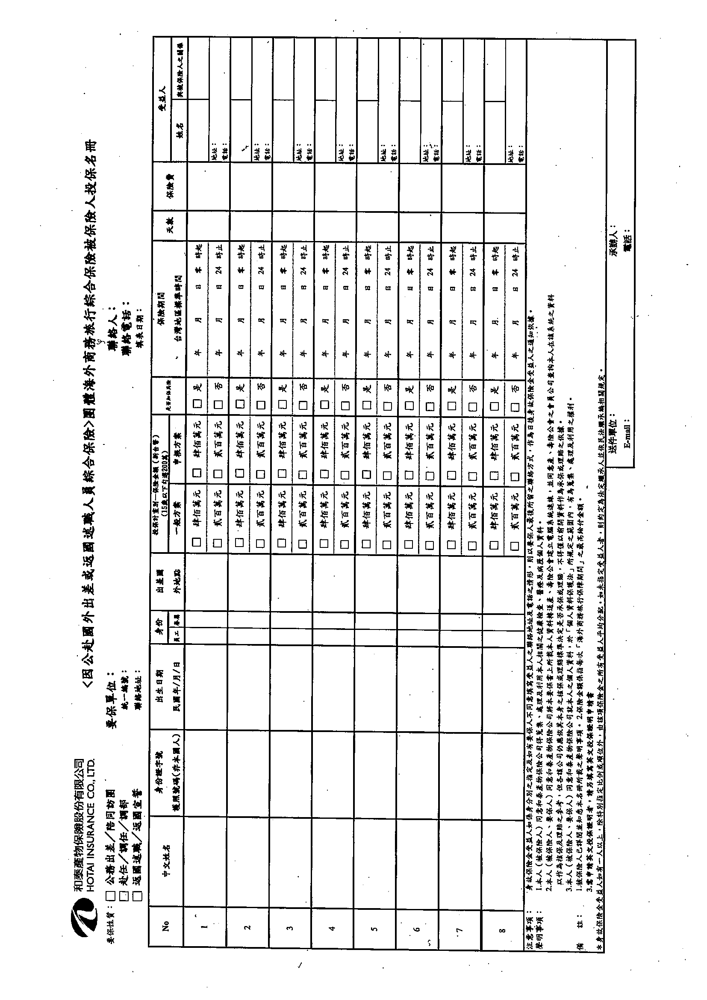

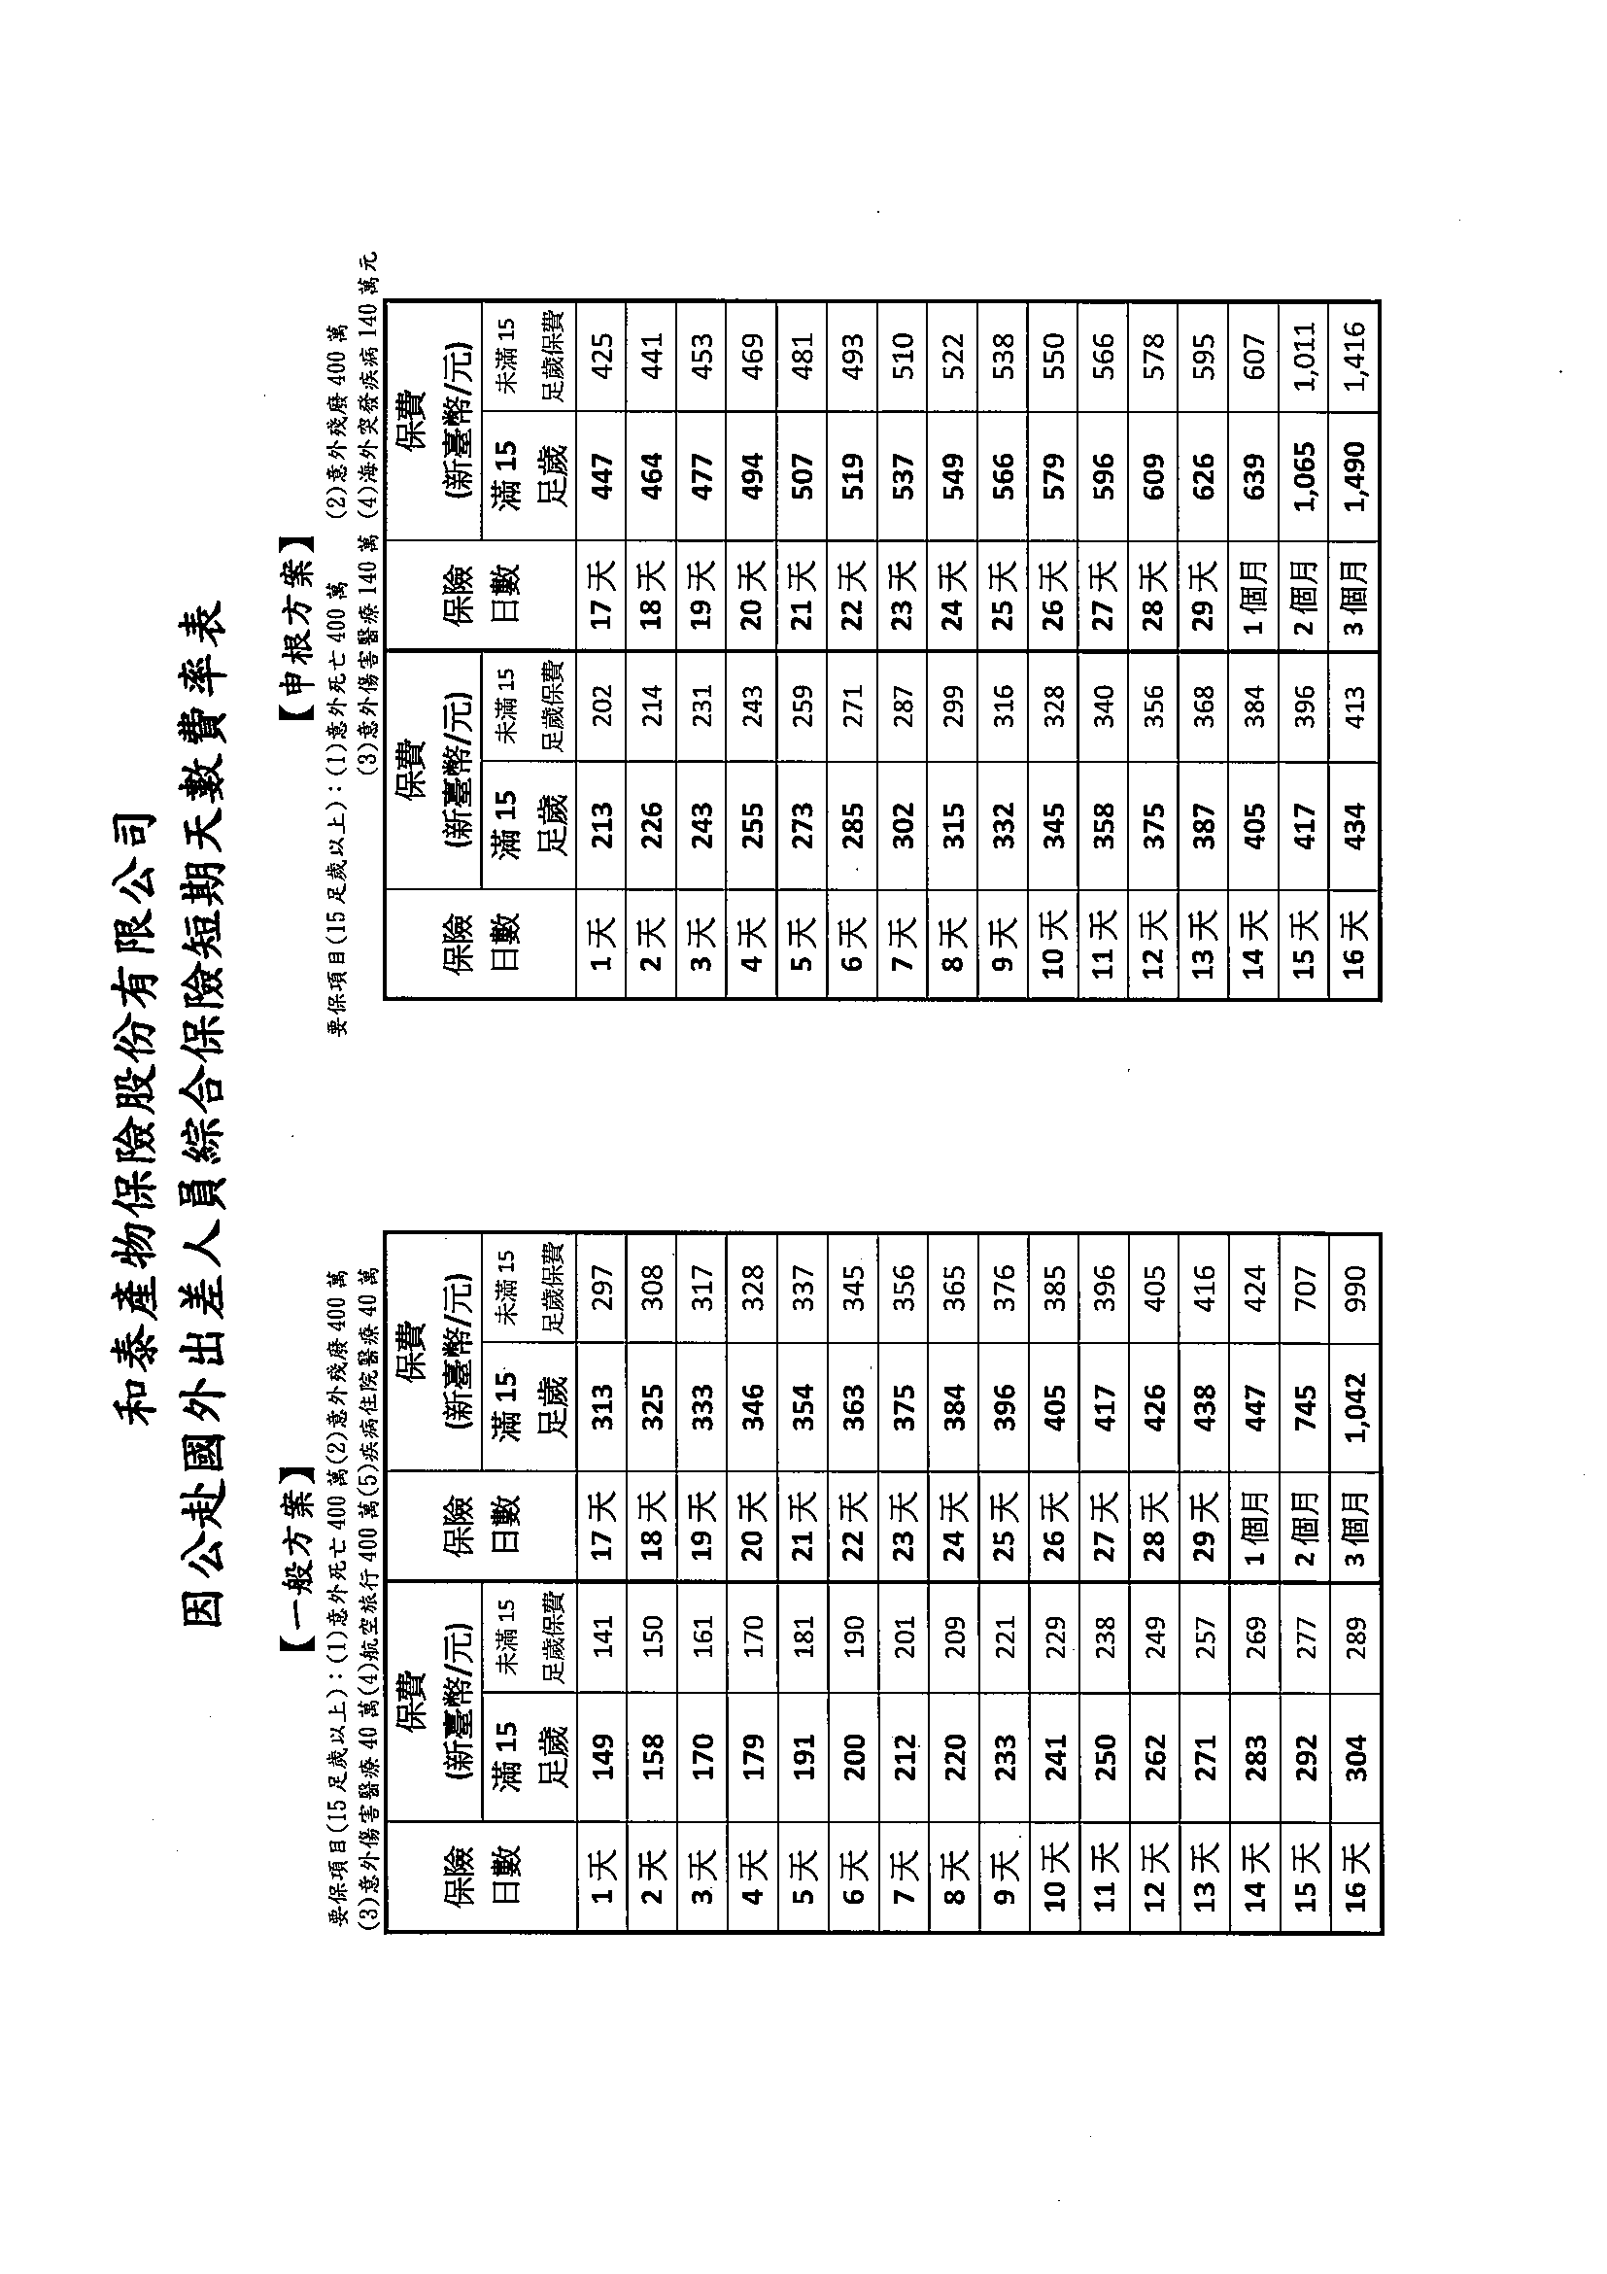

核銷機票檢送文件清單
檢送本人及眷屬___________________________共___人赴任機票相關文件依序如下列打勾項目（前6項均必要，後2項視情況提供，文件不全將逕退還補件），敬請核銷□歸墊赴任本人（歸墊銀行完整帳號：___________________________________ ）□機票款逕付旅行社
並轉人事處核發雜費：
□外交部支出單據粘存單（如後附，本人簽章經手人處，其餘空白）
□購票單據：代收轉付收據（旅行社交付予搭機人）
□機票成本證明（旅行社交付予搭機人）
□電子機票憑證（旅行社交付予搭機人）（票號應與登機證所載機票票號同）
□登機證正本（所載機票票號應與電子機票票號同）
□前經簽核之機票申購單影本（含後附2家旅行社之報價單及行程表）
□付款證明文件（個人先墊款者須附，例：刷卡證明、支票影本、銀行對帳單等，付現者亦請說明）：
□其他說明（倘有實際搭乘日期/路徑/航班/艙等與所購者不同，或電子機票憑證上有載機票票號，惟與登機證所載機票票號不同之情況）：

此致 外交部秘書處
外派本人_________________（簽章）
______年____月____日
說明：1.請依規定於抵任後1個月內簡函檢送本清單及相關附件報部核銷。
2.所有表單及相關規定請至外交服務網下載（文件管理>資源分享區>機票及出差保險）。
3.歸墊銀行帳號限本人國內銀行台幣帳戶。

外交部
支出單據粘存單
所屬年度 |  |  | 用 途 | 赴任機票款  _____________館(處團) _____________本眷__人 |  |  |  |  |  |  |  |  |  | 預算科目 |  | 3911011300  駐外機構業務  國外旅費  029301  分支17 |  |  |  |  | 附件 |  | - 購票單據  - 電子機票憑證  - 登機證正本  - 機票申購單影本  - 付款證明文件  - 其他說明
憑證編號 |  |  |  | 金 額 |  |  |  |  |  |  |  |  |  |  |  |  |  |  | 原始憑證自第 號至第 號 計 件  共計新台幣 萬 仟 佰 拾 元正
字第 號 |  |  |  | 新台幣 | 億 | 千萬 | 百萬 | 十萬 | 萬 | 千 |  | 百 | 十 |  | 元 | 角 | 分
 |  |  |  | 新台幣 | - | - | - |  |  |  |  |  |  |  |  | 0 | 0
公 文  經 手 人 |  | 證 明 人  驗 收 人 |  |  | 財產登記  保管 |  |  |  |  |  | 科 長 |  |  |  |  |  |  | 專門委員 |  | 處 長 |  | 主計審  核 |  | 主 計 長 | 機關長官或授權代簽人
外派本人

